**JESUS CHRIST LIVING WORD CHURCH**

**Roermond**

“ Wij horen immers niet in deze wereld thuis, wij kijken uit naar de toekomstige stad.” (Hebreeen 13:14)

INFORMATION Geloof Basis

**Statuten en Geloof Basis Jesus Christ Living Word Church**

Als eerste willen we opmerken dat wij Jezus zien als de centrale persoon in ons geloof. Hij Heeft voor ons de blokkades opgeruimd van onder meer de zonde die tussen ons en God de Vader instonden.

**INLEIDING**

Het woord van God, zoals ons in de Bijbel is overgeleverd, is het enige richtsnoer voor ons Geloof en leven. De belijdenis die hierna volgt, vormt de geestelijke grondslag voor Onze geloofsgemeenschap. Op deze basis willen wij een hechte gemeenschap vormen; Een in streven en overtuiging. Wij erkennen dat deze belijdenis van fundamentele betekenis betekenis is voor de verkondiging van het evangelie. Het gezag van deze belijdenis is echter ondergeschikt aan dat van Bijble en deze belijdenis geeft ook niet alle Bijbelse waarheden weer.

Ps. 119:105; Heb. 4:12 Heb 5:11 – 6:3

Jesus Christ Living Word Church

Page 1

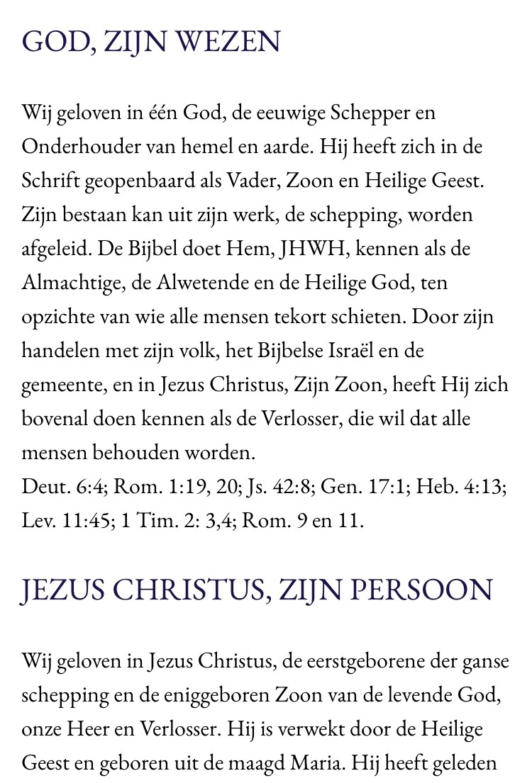

Jesus Christ Living Word Church Page 2